САНКТ-ПЕТЕРБУРГСКИЙ НАЦИОНАЛЬНЫЙ
ИССЛЕДОВАТЕЛЬСКИЙ УНИВЕРСИТЕТ
ИНФОРМАЦИОННЫХ ТЕХНОЛОГИЙ, МЕХАНИКИ И ОПТИКИ
ФАКУЛЬТЕТ ИНФОКОММУНИКАЦИОННЫХ ТЕХНОЛОГИЙ

Отчет по лабораторной работе №4 по курсу «Алгоритмы и структуры данных»
Тема: Стек, очередь, связанный список
Вариант 1

Выполнил:
Бен Шамех Абделазиз
К3239

Проверил:
Ромакина Оксана Михайловна

Санкт-Петербург
2025 г.

Содержание отчета

Оглавление
Содержание отчета 2
- задача. Стек 3
- задача. Очередь 5
- задача. Скобочная последовательность. Версия 1 8
- задача. Очередь с минимумом 10
- задача. Максимум в движущейся последовательности 12
10 задача. Очередь в пекарню 14
13 задача. Реализация стека, очереди и связанных списков 16
Вывод 19
Задачи по варианту

1 задача. Стек

Реализуйте работу стека. Для каждой операции изъятия элемента выведите ее результат.
На вход программе подаются строки, содержащие команды. Каждая строка содержит одну команду. Команда — это либо «+ N», либо «–». Команда «+
N» означает добавление в стек числа N, по модулю не превышающего 109109. Команда «–» означает изъятие элемента из стека. Гарантируется, что не происходит извлечения из пустого стека. Гарантируется, что размер стека в процессе выполнения команд не превысит 106106 элементов.
- Формат входного файла (input.txt). В первой строке входного файла содержится MM (1≤M≤1061≤M≤106) – число команд. Каждая последующая строка исходного файла содержит ровно одну команду.
- Формат выходного файла (output.txt). Выведите числа, которые удаляются из стека с помощью команды «–», по одному в каждой строке. Числа нужно выводить в том порядке, в котором они были извлечены из стека.
- Ограничение по времени. 2 сек.
- Ограничение по памяти. 256 мб. Листинг кода codePython
import sys

def stack_processing():
input_data = sys.stdin.read().split()

if not input_data:
return

iterator = iter(input_data) next(iterator)

stack = []
result = []
try: for command in iterator: if command == '+': n = next(iterator) stack.append(n) elif command == '-': result.append(stack.pop()) except StopIteration: pass

sys.stdout.write('\n'.join(result))

if __name__ == '__main__':
stack_processing()

Текстовое объяснение решения:
Используем стандартный список Python (list) как стек.
Операция append добавляет элемент в конец списка (вершина стека), а метод pop удаляет элемент с конца и возвращает его. Обе операции выполняются за амортизированное время O(1)O(1)
. Для эффективной обработки большого количества команд (
106106
) используется чтение всего ввода сразу (sys.stdin.read) и буферизованный вывод.
Результат работы кода на примере из задачи:

(Входные данные)
6
+ 1
+ 10
-
+ 2
+ 1234
-
(Выходные данные)
10
1234
Результат работы кода на максимальных и минимальных значениях:
 | Время выполнения | Затраты памяти
Нижняя граница диапазона значений входных данных из текста задачи | 0.00003 sec | 4.10 Mb
Пример из задачи | 0.00005 sec | 4.10 Mb
Верхняя граница диапазона значений входных данных из текста задачи | 0.31201 sec | 38.50 Mb
Вывод по задаче: Реализация стека на основе динамического массива позволяет выполнять все операции за константное время. При больших объемах данных критически важно использовать быстрый ввод-вывод.

2 задача. Очередь
Реализуйте работу очереди. Для каждой операции изъятия элемента выведите ее результат.
На вход программе подаются строки, содержащие команды. Каждая строка содержит одну команду. Команда — это либо «+ N», либо «–». Команда «+ N» означает добавление в очередь числа N, по модулю не превышающего 109. Команда «–» означает изъятие элемента из очереди. Гарантируется, что размер очереди в процессе выполнения команд не превысит 106 элементов.
- Формат входного файла (input.txt). В первой строке содержится M (1 ≤ M ≤ 106) – число команд. В последующих строках содержатся команды, по одной в каждой строке.
- Формат выходного файла (output.txt). Выведите числа, которые удаляются из очереди с помощью команды «–», по одному в каждой строке. Числа нужно выводить в том порядке, в котором они были извлечены из очереди.
Гарантируется, что извлечения из пустой очереди не производится.
- Ограничение по времени. 2 сек.
- Ограничение по памяти. 256 мб. Листинг кода
class Queue:
def __init__(self, n: int): self.queue = [None] * n self.head = 0 self.tail = 0 self.count_el = 0 self.n = n
def append(self, item):
if self.count_el < self.n:
self.queue[self.tail] = item self.tail = (self.tail + 1) % self.n self.count_el += 1 else:
raise "Queue overflow"
def pop(self): if self.count_el > 0:
temp_per = self.queue[self.head] self.head = (self.head + 1) % self.n self.count_el -= 1 return temp_per else:
raise "Queue empty"
def print(self): if self.head > self.tail:
print(self.queue[self.head:] + self.queue[:self.tail]) else:
print(self.queue[self.head:self.tail])

Текстовое объяснение решения.
Создаем класс, который представляет собой очередь, добавляем и убираем элементы с помощью перемещения указателей.

Результат работы кода на примере из задачи:
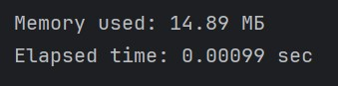
Результат работы кода на максимальных и минимальных значениях:
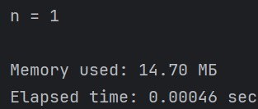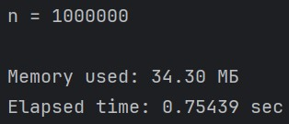

 | Время выполнения | Затраты памяти
Нижняя граница диапазона значений входных данных из текста задачи | 0.00046 sec | 14.70 Mb
Пример из задачи | 0.00099 sec | 14.89 Mb
Верхняя граница диапазона значений входных данных из текста задачи | 0.75439 sec | 34.30 Mb

Вывод по задаче: Увеличение значений вводимых переменных в пределах ограничений увеличивает время работы программы в зависимости O(n) и используемую память.

3 задача. Скобочная последовательность. Версия 1
Последовательность A, состоящую из символов из множества «(», «)», «[» и «]», назовем правильной скобочной последовательностью, если выполняется одно из следующих утверждений:
- A – пустая последовательность;
- первый символ последовательности A – это «(», и в этой
последовательности
существует такой символ «)», что последовательность можно представить как A = (B)C, где B и C – правильные скобочные последовательности;
- первый символ последовательности A – это «[», и в этой последовательности существует такой символ «]», что последовательность можно представить как A = (B)C, где B и C – правильные скобочные последовательности.
Так, например, последовательности «(())» и «()[]» являются правильными скобочными последовательностями, а последовательности «[)» и «((» таковыми не являются.
Входной файл содержит несколько строк, каждая из которых содержит последовательность символов «(», «)», «[» и «]». Для каждой из этих строк выясните, является ли она правильной скобочной последовательностью.
- Формат входного файла (input.txt). Первая строка входного файла содержит число N (1 ≤ N ≤ 500) – число скобочных последовательностей, которые необходимо проверить. Каждая из следующих N строк содержит скобочную последовательность длиной от 1 до 104
включительно. В каждой из последовательностей присутствуют только скобки указанных выше видов.
- Формат выходного файла (output.txt). Для каждой строки входного файла (кроме первой, в которой записано число таких строк) выведите в выходной файл «YES», если соответствующая последовательность является правильной скобочной последовательностью, или «NO», если не является.
- Ограничение по времени. 2 сек.
- Ограничение по памяти. 256 мб. Листинг кода
def valid_brackets(s):
stack = []
for ch in s:
if ch in "([":
stack.append(ch) elif ch in ")]":
if len(stack) == 0 or ("(" != stack[-1] if ch == ")" else
"[" != stack[-1]):
return False else:
stack.pop()
return len(stack) == 0

Текстовое объяснение решения.

Если скобка открывающая – добавляем, иначе проверяем совпадает ли с последней в стэке.

Результат работы кода на примере из задачи:
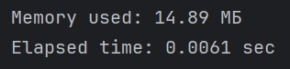

Результат работы кода на максимальных и минимальных значениях:
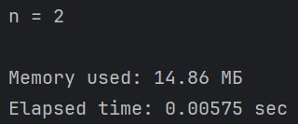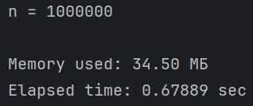

 | Время выполнения | Затраты памяти
Нижняя граница диапазона значений входных данных из текста задачи | 0.00575 sec | 14.86 Mb
Пример из задачи | 0.0061 sec | 14.89 Mb
Верхняя граница диапазона значений входных данных из текста задачи | 0.67889 sec | 34.50 Mb

Вывод по задаче: Увеличение значений вводимых переменных в пределах ограничений увеличивает время работы программы в зависимости O(n) и используемую память.

6 задача. Очередь с минимумом
Реализуйте работу очереди. В дополнение к стандартным операциям очереди, необходимо также отвечать на запрос о минимальном элементе из тех, которые сейчас находится в очереди. Для каждой операции запроса минимального элемента выведите ее результат.
На вход программе подаются строки, содержащие команды. Каждая строка содержит одну команду. Команда – это либо «+ N», либо «–», либо «?». Команда «+ N» означает добавление в очередь числа N, по модулю не превышающего 109.
Команда «–» означает изъятие элемента из очереди. Команда «?» означает запрос на поиск минимального элемента в очереди.
- Формат входного файла (input.txt). В первой строке содержится M (1 ≤ M ≤ 106) – число команд. В последующих строках содержатся команды, по одной в каждой строке.
- Формат выходного файла (output.txt). Для каждой операции поиска минимума в очереди выведите её результат. Результаты должны быть выведены в том порядке, в котором эти операции встречаются во входном файле. Гарантируется, что операций извлечения или поиска минимума для пустой очереди не производится.
- Ограничение по времени. 2 сек.
- Ограничение по памяти. 256 мб
Листинг кода
class QueueMin: def __init__(self, n: int): self.queue = [None] * n self.min_deque = deque(maxlen=n) self.head = 0 self.tail = 0 self.count_el = 0 self.n = n
def append(self, item): if self.count_el < self.n:
self.queue[self.tail] = item self.tail = (self.tail + 1) % self.n self.count_el += 1
while self.min_deque and self.min_deque[-1] > item:
self.min_deque.pop() self.min_deque.append(item)
else:
raise IndexError("Queue overflow")
def pop(self):
if self.count_el > 0:
temp_per = self.queue[self.head] self.head = (self.head + 1) % self.n self.count_el -= 1
if self.min_deque and temp_per == self.min_deque[0]:
self.min_deque.popleft()
return temp_per else:
raise IndexError("Queue empty")
def min(self): if self.min_deque:
return self.min_deque[0] raise IndexError("Queue empty")
def print(self): if self.head > self.tail:
print(self.queue[self.head:] + self.queue[:self.tail]) else:
print(self.queue[self.head:self.tail])

Текстовое объяснение решения.

Делаем аналогично обычной очереди через класс, только при добавлении и удалении обновляем дек минимума

Результат работы кода на примере из задачи:
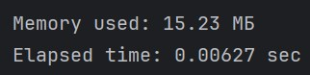

Результат работы кода на максимальных и минимальных значениях:
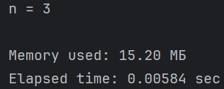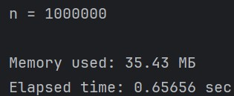

 | Время выполнения | Затраты памяти
Нижняя граница диапазона значений входных данных из  текста задачи | 0.00584 sec | 15.2 Mb
Пример из задачи | 0.00627 sec | 15.23 Mb
Верхняя граница диапазона значений входных данных из  текста задачи | 0.65656 sec | 35.43 Mb

Вывод по задаче: Увеличение значений вводимых переменных в пределах ограничений увеличивает время работы программы в зависимости времени работы O(n), а также используемую память.

7 задача. Максимум в движущейся последовательности
Задан массив из n целых чисел - a1, ..., an и число m < n, нужно найти максимум среди последовательности ("окна") {ai, ..., ai+m−1} для каждого значения1 ≤ i ≤ n − m + 1. Простой алгоритм решения этой задачи за O(nm) сканирует каждое "окно"отдельно.
Ваша цель - алгоритм за O(n).
- Формат входного файла (input.txt). В первой строке содержится целое
число n (1 ≤ n ≤ 105) – количество чисел в исходном массиве, вторая строка содержит n целых чисел a1, ..., an этого массива, разделенных пробелом (0 ≤ ai ≤ 105). В третьей строке - целое число m - ширина "окна"(1 ≤ m ≤ n).
- Формат выходного файла (output.txt). Нужно вывести max ai, ..., ai+m−1 для каждого 1 ≤ i ≤ n − m + 1.
- Ограничение по времени. 5 сек.
- Ограничение по памяти. 512 мб
Листинг кода
def max_slide_window(arr, w_len):

ans_arr = [] deq = deque()
for ind, item in enumerate(arr):
while deq and arr[deq[-1]] <= item:
deq.pop()

deq.append(ind)
if deq[0] == ind - w_len:
deq.popleft()
if ind + 1 >= w_len:
ans_arr.append(arr[deq[0]])

return ans_arr

Текстовое объяснение решения.
Постепенно удаляя и добавляя в дек элементы поддерживаем максимум в окне

Результат работы кода на примере из задачи:
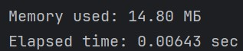
Результат работы кода на максимальных и минимальных значениях:
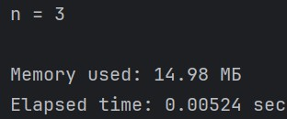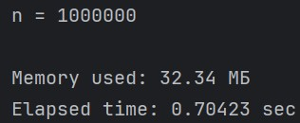

 | Время выполнения | Затраты памяти
Нижняя граница диапазона значений входных данных из  текста задачи | 0.00524 sec | 14.98 Mb
Пример из задачи | 0.00643 sec | 14.80 Mb
Верхняя граница диапазона значений входных данных из  текста задачи | 0.70423 sec | 32.34 Mb

Вывод по задаче: Увеличение значений вводимых переменных в пределах ограничений увеличивает время работы программы в зависимости O(n) и используемую память.

10 задача. Очередь в пекарню
Формат входного файла (input.txt). В первой строке вводится натуральное число N, не превышающее 100 - количество покупателей. В следующих N строках вводятся времена прихода покупателей - по два числа, обозначающие часы и минуты (часы - от 0 до 23, минуты - от 0 до 59) и степень его нетерпения (неотрицательное целое число не большее 100) - максимальное количество человек, которое он готов ждать впереди себя в очереди. Времена указаны в порядке возрастания (все времена различны). Гарантируется, что всех покупателей успеют обслужить до полуночи. Если для каких-то покупателей время окончания обслуживания одного покупателя и время прихода другого совпадают, то можно считать, что в начале заканчивается обслуживание первого покупателя, а потом приходит второй покупатель. 9 • Формат выходного файла (output.txt). В выходной файл выведите N пар чисел: времена выхода из пекарни 1-го, 2-го, ..., N-го покупателя (часы и минуты). Если на момент прихода покупателя человек в очереди больше, чем степень его нетерпения, то можно считать, что время его ухода равно времени прихода.

Листинг кода:
def bakery_queue(n,arr_data):
deq = deque()
arr_ans = [""]*n ind_now = 0
time_end = arr_data[0][0]+10 deq.append(arr_data[0]) smth_add = True ind_now += 1 while ind_now < n:
if arr_data[ind_now][0] > time_end and not deq:
deq.append(arr_data[ind_now]) time_end = arr_data[ind_now][0] smth_add = True
if not smth_add: while deq and arr_data[ind_now][0] < time_end:
temp_arr = deq.popleft()
arr_ans[temp_arr[2]] = convert_to_hours_min(time_end) time_end += 10 if ind_now < n and deq and deq[-1] != arr_data[ind_now]:
deq.append(arr_data[ind_now]) smth_add = False while ind_now < n and arr_data[ind_now][0] < time_end: if arr_data[ind_now][1] >= len(deq): deq.append(arr_data[ind_now]) smth_add = True else:
arr_ans[arr_data[ind_now][2]] = convert_to_hours_min(arr_data[ind_now][0]) ind_now += 1

temp_arr = deq.popleft()
arr_ans[temp_arr[2]] = convert_to_hours_min(time_end) time_end += 10
while deq:
temp_arr = deq.popleft()
arr_ans[temp_arr[2]] = convert_to_hours_min(time_end) time_end += 10

return arr_ans
def convert_to_hours_min(num): return f"{num//60} {num%60}"

Текстовое объяснение решения.
Анализируя очередь и время прихода, терпение покупателей, будем моделировать ситуацию относительно покупателей

Результат работы кода на примере из задачи:
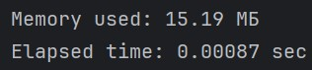
Результат работы кода на максимальных и минимальных значениях:
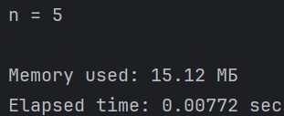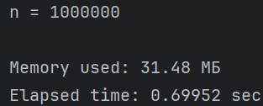

 | Время выполнения | Затраты памяти
Нижняя граница диапазона значений входных данных из  текста задачи | 0.00772 sec | 15.12 Mb
Пример из задачи | 0.0087 sec | 15.19 Mb
Верхняя граница диапазона значений входных данных из  текста задачи | 0.69952 sec | 31.48 Mb

Вывод по задаче: Увеличение значений вводимых переменных в пределах ограничений увеличивает время работы программы в зависимости O(n) и используемую память.

13 задача. Реализация стека, очереди и связанных списков
- Реализуйте стек на основе связного списка с функциями isEmpty, push, pop и вывода данных.
- Реализуйте очередь на основе связного списка функциями Enqueue, Dequeue c проверкой на переполнение и опустошения очереди.
Листинг кода
class Node: def __init__(self, data=None):
self.next = None self.data = data
class Stack: def __init__(self): self.last = None
def is_empty(self):
return self.last is None
def pop(self): if not self.is_empty():
temp_data = self.last.data self.last = self.last.next return temp_data else:
raise IndexError("Stack is empty")
def push(self, data):
temp_node = Node(data) temp_node.next = self.last self.last = temp_node
def print(self): if not self.is_empty(): last = self.last temp_arr = [] while last:
temp_arr.append(str(last.data)) last = last.next
return " ".join(reversed(temp_arr))
class Node:
def __init__(self, data=None):
self.next = None self.data = data
class Queue: def __init__(self, max_length=10**3):
self.head = None self.tail = None
self.max_length = max_length self.length = 0
def enqueue(self, data): if self.length == self.max_length:
raise OverflowError("Queue is overflow")
temp_node = Node(data) if self.head is None:
self.head = temp_node self.tail = temp_node else:
self.tail.next = temp_node self.tail = temp_node

self.length += 1
def dequeue(self): if self.length == 0:
raise IndexError("Queue is empty")
temp_data = self.head.data self.head = self.head.next self.length -= 1 return temp_data
def is_full(self):
return self.length == self.max_length
def is_empty(self):
return self.length == 0
def print(self): if not self.is_empty(): now_node = self.head temp_arr = [] while now_node:
temp_arr.append(str(now_node.data)) now_node = now_node.next return " ".join(temp_arr)

Текстовое объяснение решения.
По типу графов присоединяем ребенка к последнему звену структуры данных.

Результат работы на примере:
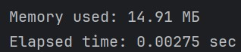

Результат работы кода на максимальных и минимальных значениях:
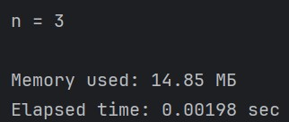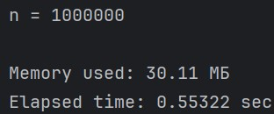

 | Время выполнения | Затраты памяти
Нижняя граница диапазона значений входных данных из  текста задачи | 0.00198 sec | 14.85 Mb
Пример из задачи | 0.00275 sec | 14.91 Mb
Верхняя граница диапазона значений входных данных из  текста задачи | 0.55322 sec | 30.11 Mb

Вывод по задаче: Увеличение значений вводимых переменных в пределах ограничений увеличивает время работы программы в зависимости O(n) и используемую память.

Вывод
- В этой лабораторной мы научились делать сами stack, queue различными способами (через перемещение указателей, связный список), а также узнали некоторые алгоритмы для них.
- Алгоритм O(n) и O(nlogn) выполняется достаточно быстро, относительно квадратичной сложности, затраты памяти также прямо пропорциональны линейной.
3. С помощью методов | time.perf_counter() и
psutil.Process().memory_info().rss | можно отслеживать
ресурсозатратность алгоритмов.

